螺栓柔顺装配各阶段接触状态演变与受力分析
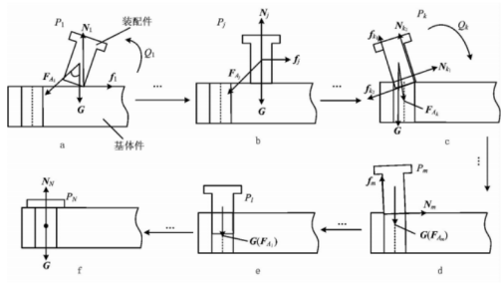
图 5-x 螺栓装配各阶段接触状态演变与受力模型
输电铁塔螺栓装配在力学本质上属于典型的刚性三维轴孔配合过程。如图 5-x 所示，在机械臂末端执行器的驱动下，装配件（螺栓）从初始接触到完全装配到位，需经历端面点接触寻孔（a）、平面滑移对心（b）、孔口倾斜两点接触（c）、深入孔内两点卡滞危险期（d）、同轴垂直平稳插入（e）以及完全贴合到位（f）六个典型的力学演化阶段：
（a）初始表面点接触阶段（状态 $P_{1}$）
在全局与局部视觉粗定位引导下，机械臂将螺栓运送至基体件（铁塔节点板或角钢）表面。由于视觉标定与测量残差的存在，螺栓端部并未直接对准孔心，而是以微小的倾斜姿态与基体上表面发生单点接触。此时螺栓受到重力 $G$、基体表面法向支撑力 $N_{1}$、表面摩擦力 $f_{1}$ 以及机械臂末端的主动驱动力 $F_{A_{1}}$ 的共同作用；机械臂需根据接触产生的偏心反力矩施加自适应顺应力矩 $Q_{1}$，使螺栓向孔口方向微调并滑动。
（b）平面滑移对心阶段（状态 $P_{j}$）
螺栓在机械臂末端下压与横向驱动力 $F_{A_{j}}$ 作用下，克服滑动摩擦阻力 $f_{j}$ 沿基体表面向预制孔中心匀速滑动。该阶段垂直支撑力 $N_{j}$ 与轴向下压力维持动态平衡，力控系统需严格抑制轴向力在安全接触阈值内（10 ~ 20 N），既保证螺栓不脱离基体表面，又避免压力过大刮伤工件表面涂层。
（c）孔口落入与倒角两点接触阶段（状态 $P_{k}$）
螺栓下端滑至孔口倒角边缘处受阻力突变开始“掉入”孔口。由于轴线尚未与孔轴线重合，螺栓头部与孔壁两侧发生倾斜接触，形成初始的两点接触约束。此时，孔壁两侧对螺栓产生法向反力 $N_{k_{1}}$、$N_{k_{2}}$ 及切向摩擦阻力 $f_{k_{1}}$、$f_{k_{2}}$，若下压力 $F_{A_{k}}$ 过大将极易在孔口边缘诱发“几何楔紧（Wedging）”。因此，机械臂必须依靠六维力传感器感知到的力矩突变，启动主动自适应调姿力矩 $Q_{k}$，驱动螺栓绕接触点旋转“摆正”，消除轴线夹角。
（d）深孔两点接触与自适应纠偏阶段（状态 $P_{m}$）
螺栓部分杆身深入预制孔内，此时螺栓下端外壁与孔口对侧内壁同时紧贴，处于典型的深孔两点接触状态。该阶段是装配过程中最危险的“卡滞（Jamming）”高发期：孔壁两侧产生的法向力 $N_{m}$ 和纵向摩擦力 $f_{m}$ 构成了强烈的阻力偶矩，阻碍螺栓继续下潜。此时常规位置控制若强行推进必将导致螺栓咬死；系统必须通过导纳控制算法，利用测得的翻转弯矩实时微调机械臂末端横向位置与空间偏角，迫使螺栓与孔壁法线方向严格重合。
（e）同轴垂直平稳插入阶段（状态 $P_{l}$）
随着轴线偏角的彻底消除（$Δθ ≈ 0$），螺栓与预制孔恢复同轴共线状态，原有的两点刚性卡滞退化为均匀的柱面滑动摩擦接触。此时横向干涉力与翻转力矩均衰减至零附近，机械臂只需施加恒定的轴向推进推力 $G\left(F_{A_{l}}\right)$ 克服平稳滑动阻力，驱动螺栓快速、平稳地向孔底深处匀速滑入。
（f）底部贴合与装配完成阶段（状态 $P_{N}$）
当螺栓头部法兰面与基体件表面完全密合时，由于基体件孔底具有极高的法向刚度，垂直支撑反力 $N_{N}$ 发生阶跃式剧增。控制器实时捕获到该轴向力突变并判断其超过设定的装配终止阈值（如 $F_{\text{stop}} ≥ 45 N$），立即切断轴向下压伺服指令并锁定当前位姿，宣告全流程柔顺装配顺利完成。

